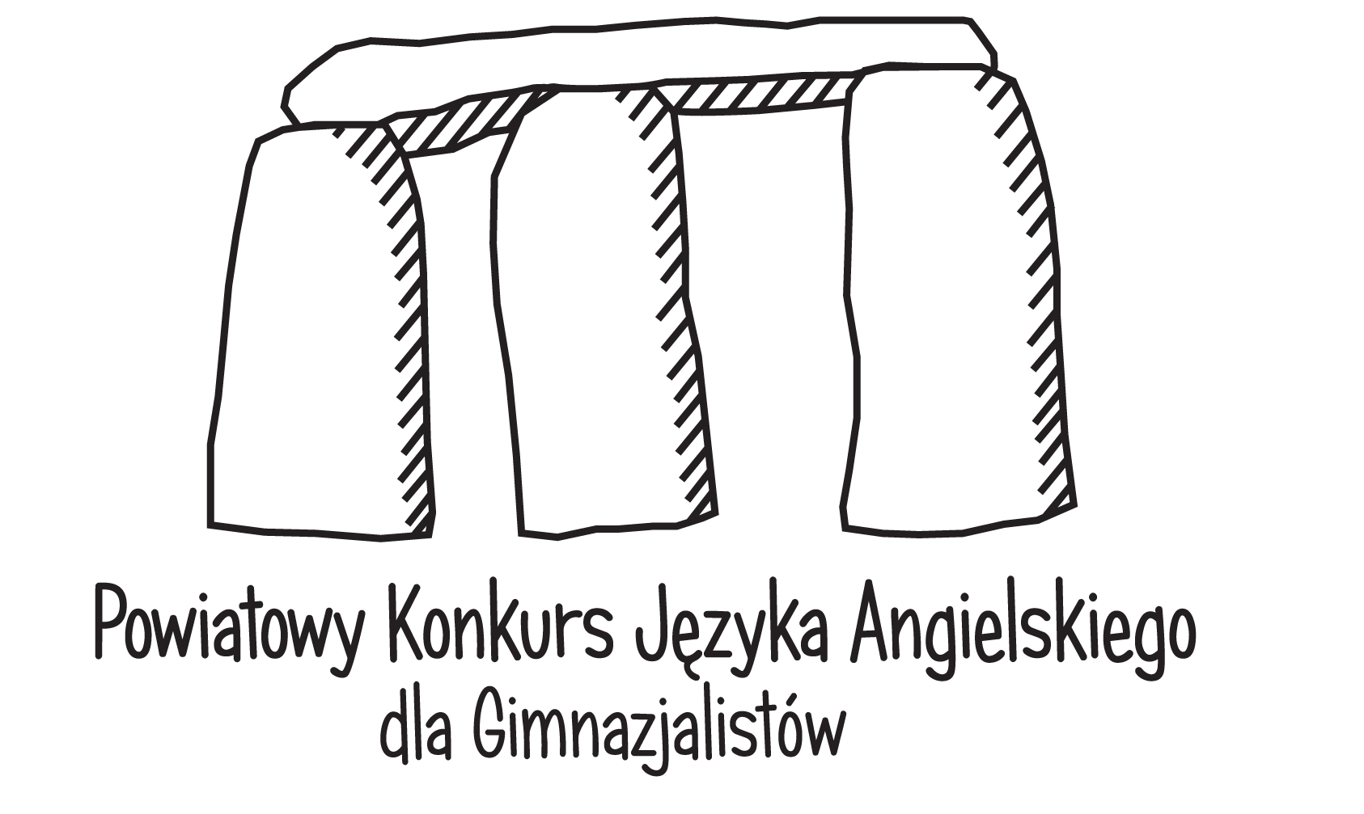
WYNIKI KONKURSU
rok szkolny 2016/2017
ENGLISH IS FUN:
I MIEJSCE:
Igor Chrzanowski z Gimnazjum nr 1 w Rydułtowach, opiekun: p. B. Staniczek-Szurek
II MIEJSCE:
Tymon Dziaćko z Gimnazjum nr 1 w Wodzisławiu Śląskim, opiekun: p. A. Szewieczek

III MIEJSCE:
Jakub Koszorz z Gimnazjum nr 1 w Rydułtowach, opiekun: p. B. Staniczek-Szurek
Łukasz Pustelnik z Gimnazjum im. prof. Moniki Gruchmanowej w Marklowicach,
opiekun: p. A. Jachtoma
ENGLISH CHALLENGE:
I MIEJSCE:
Małgorzata Duda z Gimnazjum nr 1 w Wodzisławiu Śląskim, opiekun: p. D. Patalita

II MIEJSCE:
Zofia Chmielewska z Gimnazjum nr 2 w Wodzisławiu Śląskim, opiekun: p. R. Kordowski

III MIEJSCE:
Kamil Lenczyk z Gimnazjum nr 1 w Wodzisławiu Śląskim, opiekun: p. D. Patalita
Szymon Wiśniewski z Zespołu Szkół nr 3 w Wodzisławiu Śląskim, opiekun: p. M. Wija

PROVE YOUR ENGLISH:
I MIEJSCE:
Adamaszek Ewa z ZSO w Syryni, opiekun: p. L. Szczęch-Kaczyna
II MIEJSCE:
Felicia Rittersberger z Zespołu Szkół Stowarzyszenia Rodzin Katolickich w Wodzisławiu Śląskim, opiekun: p. I. Duszak
III MIEJSCE:
Jakub Durczok z Gimnazjum nr 1 w Wodzisławiu Śląskim, opiekun: p. D. Patalita

Wyróżnienia:
KLASY I:
Piotr Kamała z Gimnazjum im. ks. dr. Gustawa Klapucha w Czyżowicach ,
opiekun: p. A. Śmiałek
Beata Szuleka z Gimnazjum nr 2 w Wodzisławiu Śląskim. opiekun: p. K. Czech-Dobies
KLASY II:
Dagmara Grela z Gimnazjum nr 2 w Wodzisławiu Śląskim, opiekun: p. R. Kordowski
Julia Godzwon z Gimnazjum nr 1 w Rydułtowach, opiekun, p. M. Wycisk

KLASY III:
Wiktoria Kaleta z Gimnazjum nr 1 w Rydułtowach, opiekun: p. B. Staniczek-Szurek
Julia Pawlak z Gimnazjum nr 2 w Wodzisławiu Śląskim, opiekun: p. A. Jachtoma

SERDECZNIE GRATULUJEMY!

